LAB 04 MANEJO DE COLISIONES

- entrar a un trigger
- mantenernos
- salir

En esta sección aprenderemos el manejo de triggers

En esta aplicación queremos recolectar todos los cubos que se
encuentran en el suelo en menos de 10 segundos.

Al final en consola debe mostrar el número de cubos que ha recolectado

Paso 1.

- Creamos un escenario con un plano
de x 100 y 0.01 z 100

- creamos una Esfera que va hacer nuestro player
- creamos un cubo con dimensiones de 0.2 por cada lado

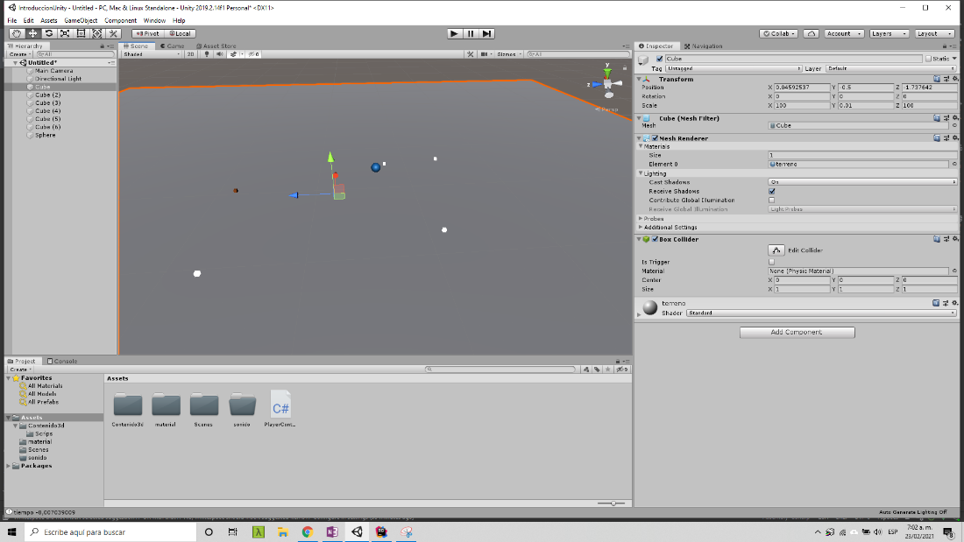

paso 2.

Seleccionamos la esfera y agregamos los componentes de rigidbody y boxcollider
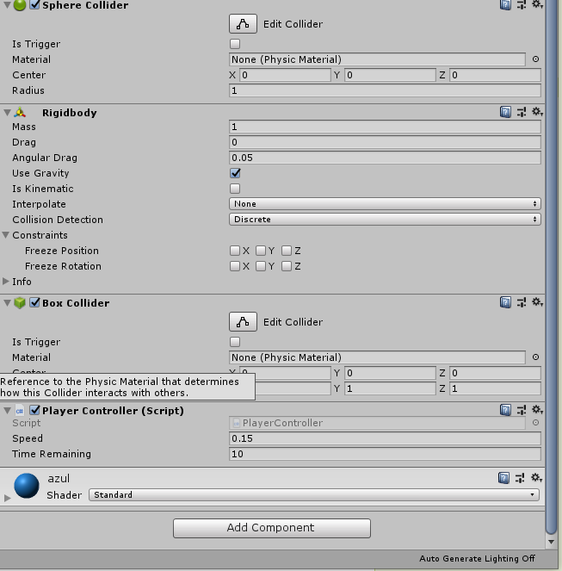

Paso 3
seleccionamos la caja y agregamos el componente de boxcollider
e indicamos que se trata de un trigger

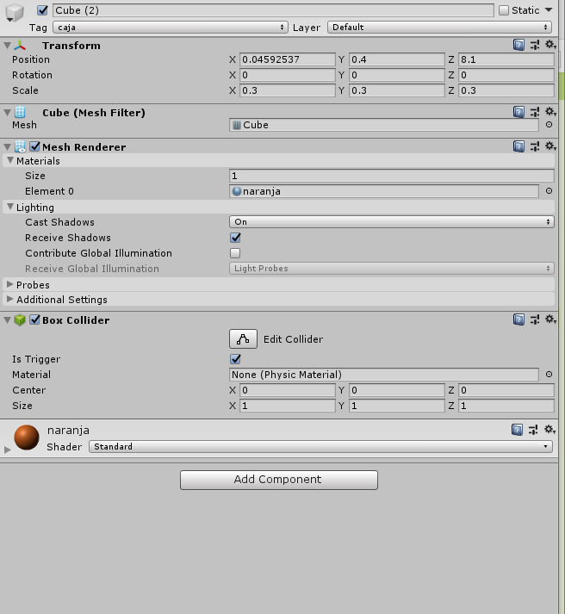

Paso 4. Texturas

Creamos un folder llamado material

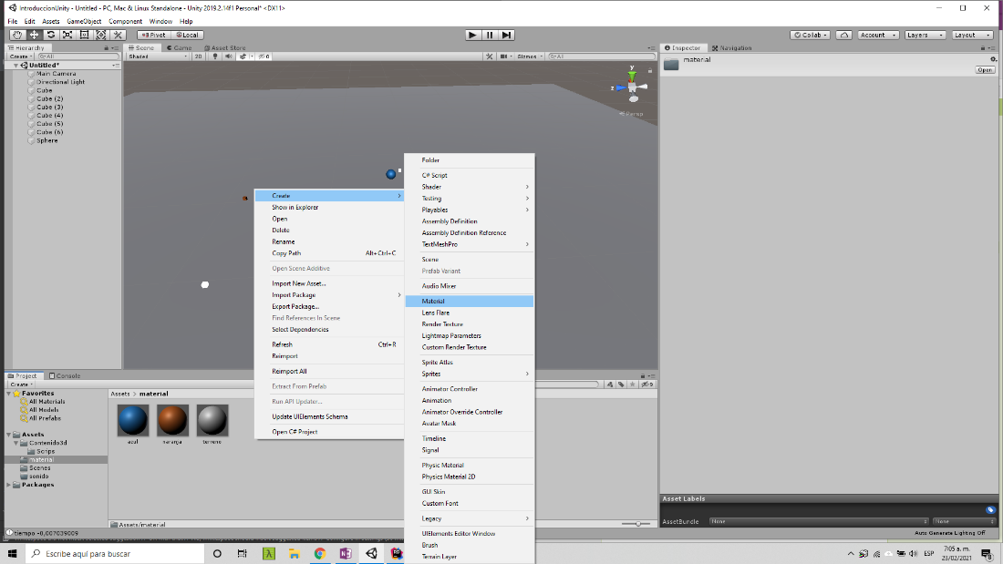

creamos los materiales que requerimos

paso 5.
Agregamos el comportamiento a nuestra esfera

PlayerController | using System;  using System.Collections;  using System.Collections.Generic;  using UnityEngine;  public class PlayerController : MonoBehaviour  { public float speed=0.15f;  // Start is called before the first frame update  void Start()  {  }  // Update is called once per frame  void Update()  {  if(Input.GetKey(KeyCode.UpArrow)){  transform.Translate(new Vector3(0,0,speed));  }  if(Input.GetKey(KeyCode.DownArrow)){  transform.Translate(new Vector3(0,0,-speed));  }  if(Input.GetKey(KeyCode.RightArrow)){  transform.Translate(new Vector3(speed,0,0));  }  if(Input.GetKey(KeyCode.LeftArrow)){  transform.Translate(new Vector3(-speed,0,0));  }  }  private void OnTriggerEnter(Collider other)  { if (other.tag == "caja")  {  Destroy(other.gameObject);  }  }  }

paso 6.
Agregamos tiempo

playerController | using System;  using System.Collections;  using System.Collections.Generic;  using UnityEngine;  public class PlayerController : MonoBehaviour  { public float speed=0.15f;  public float timeRemaining = 10;  // Start is called before the first frame update  void Start()  {  }  // Update is called once per frame  void Update()  { if (timeRemaining > 0)  { timeRemaining -= Time.deltaTime;  move();  }  Debug.Log("tiempo "+timeRemaining);  }  private void OnTriggerEnter(Collider other)  { if (other.tag == "caja")  {  Destroy(other.gameObject);  }  }  private void move()  {if(Input.GetKey(KeyCode.UpArrow)){  transform.Translate(new Vector3(0,0,speed));  }  if(Input.GetKey(KeyCode.DownArrow)){  transform.Translate(new Vector3(0,0,-speed));  }  if(Input.GetKey(KeyCode.RightArrow)){  transform.Translate(new Vector3(speed,0,0));  }  if(Input.GetKey(KeyCode.LeftArrow)){  transform.Translate(new Vector3(-speed,0,0));  }  }  }

Ejercicio

